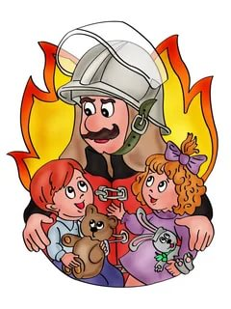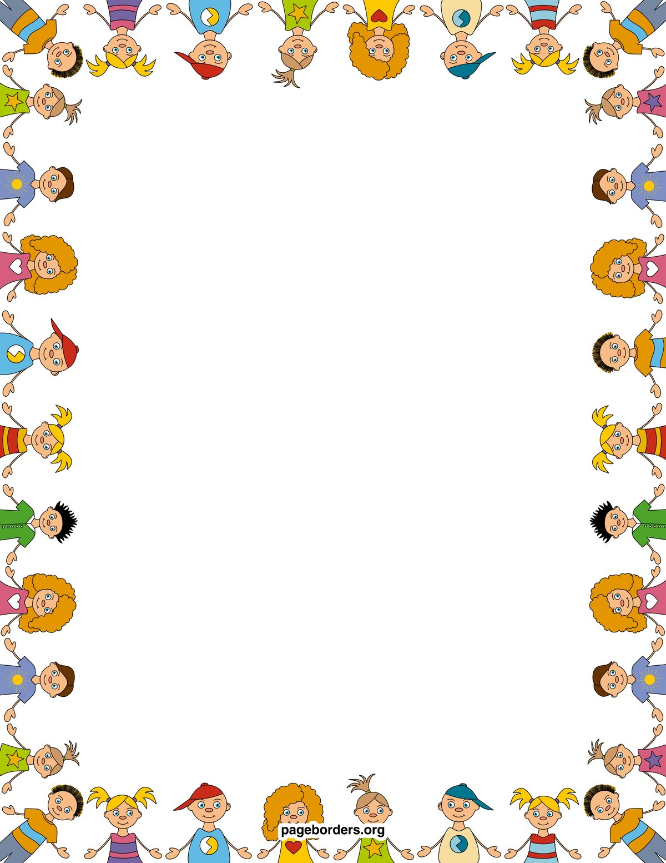

Цикл бесед

«Малышам о правилах безопасности»

для детей второй младшей группы.

Подготовила воспитатель ДОУ:

Лаврентьева Татьяна Анатольевна

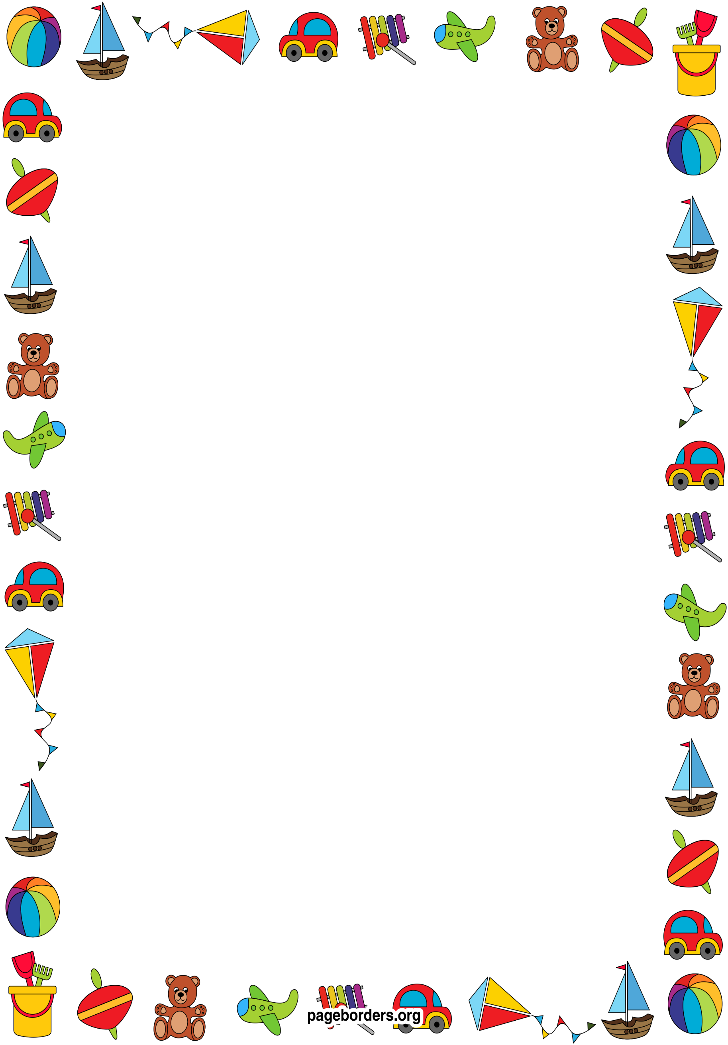 **Пояснительная записка:**

Цикл бесед составлен для детей второй младшей группы о правилах дорожного движения, о правилах пожарной безопасности, и о безопасности дома. Где к детям приходят в гости кот Степан, он учит детей правилам безопасности.

**Цикл бесед:**

**1.** «Безопасность в доме»

**2.** «Детские шалости с огнём»

**3.** «О правилах дорожного движения»

**Цель:** Разъяснить детям, что простые вещи могут быть опасными для человека. Обучить детей мерам пожарной безопасности, сформировать у детей элементарные знания об опасности шалостей с огнём, об опасных последствиях пожаров в доме. Учить детей правильно называть элементы дороги, познакомить с правилом движения по обочине дороги, закреплять знания о знакомых правилах дорожного движения

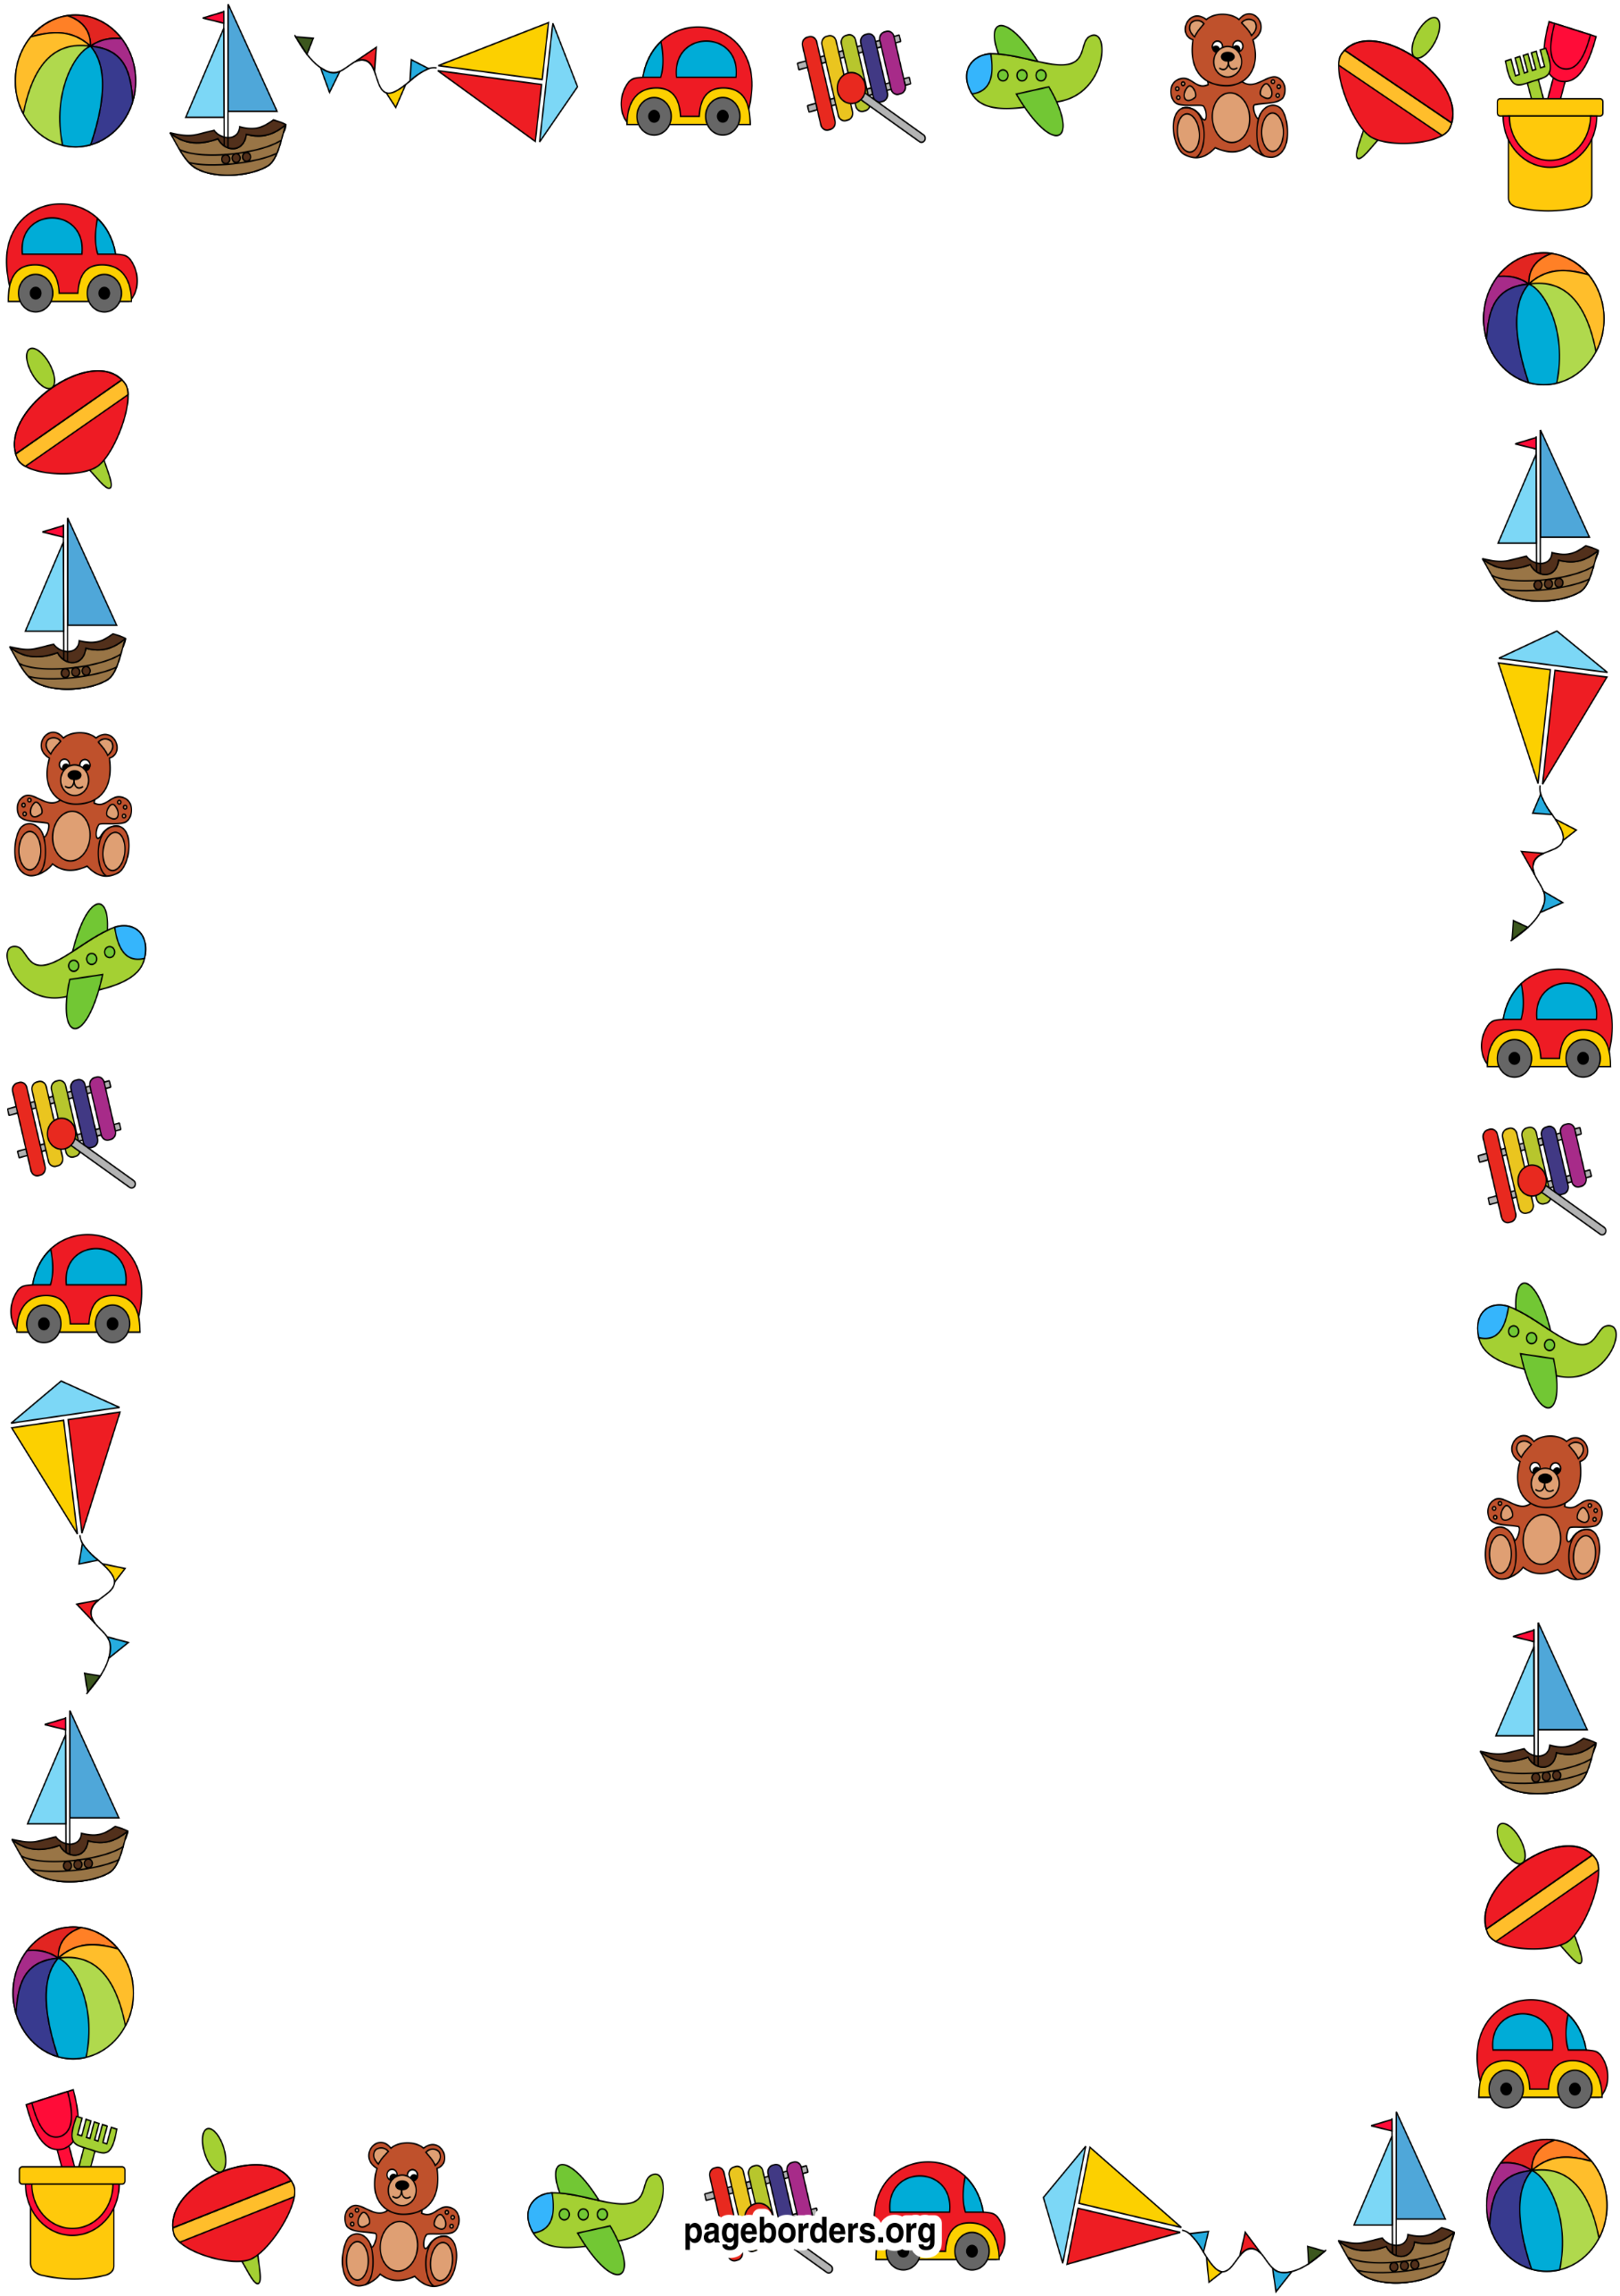 **Беседа: «Безопасность в доме»**

**Цель:** Разъяснить детям, что простые вещи могут быть опасными для человека.

**Ход беседы: (**к детям приходит кот Степан и беседует с детьми**)**

Здравствуйте ребята! Вы представляете, оказывается, дома нас могут подстерегать опасности! Как вы думаете, а что же опасного может быть в доме? Вот опасность первая: острые, колющие и режущие предметы. Если вы хоть раз порезали руку ножом, то вы знаете, чем они опасны. Ну-ка вспомните и назовите принадлежности для шитья, вышивания и вязания. (Ножницы, вязальные крючки и спицы, пуговицы, кнопки и булавки) Где у вас дома хранятся эти вещи? Правильно. Обычно они лежат в специальной коробочке для шитья, в сундучке или шкатулке. Есть такое правило: все острые, колющие и режущие предметы обязательно надо класть на свои места. Порядок в доме не только для красоты, но и для безопасности.

*Неприятно сесть на кнопку*

*Можешь ты поранить попку.*

*Дом в порядке содержи:*

*Вилки, ножницы, ножи,*

*И иголки, и булавки!*

*Ты на место положи!*

А вот в каждом доме есть лекарства и бытовая химия. А кто знает, что такое бытовая химия? Запомните ребята — это стиральные порошки, средства для мытья посуды, средства от тараканов и многое другое. Дети, конечно, не тараканы, но яд от тараканов действует и на людей. Поэтому ни в коем случае не открывайте никаких упаковок с бытовой химией.

*Химикаты – это яд,*

*И не только для ребят*.

Вот лекарства вы наверняка знаете, почему нельзя брать? Правильно, во-первых, это не вкусно, а во-вторых, неправильно принятое лекарство может оказаться ядом! Ребята, вы все запомнили? Молодцы!

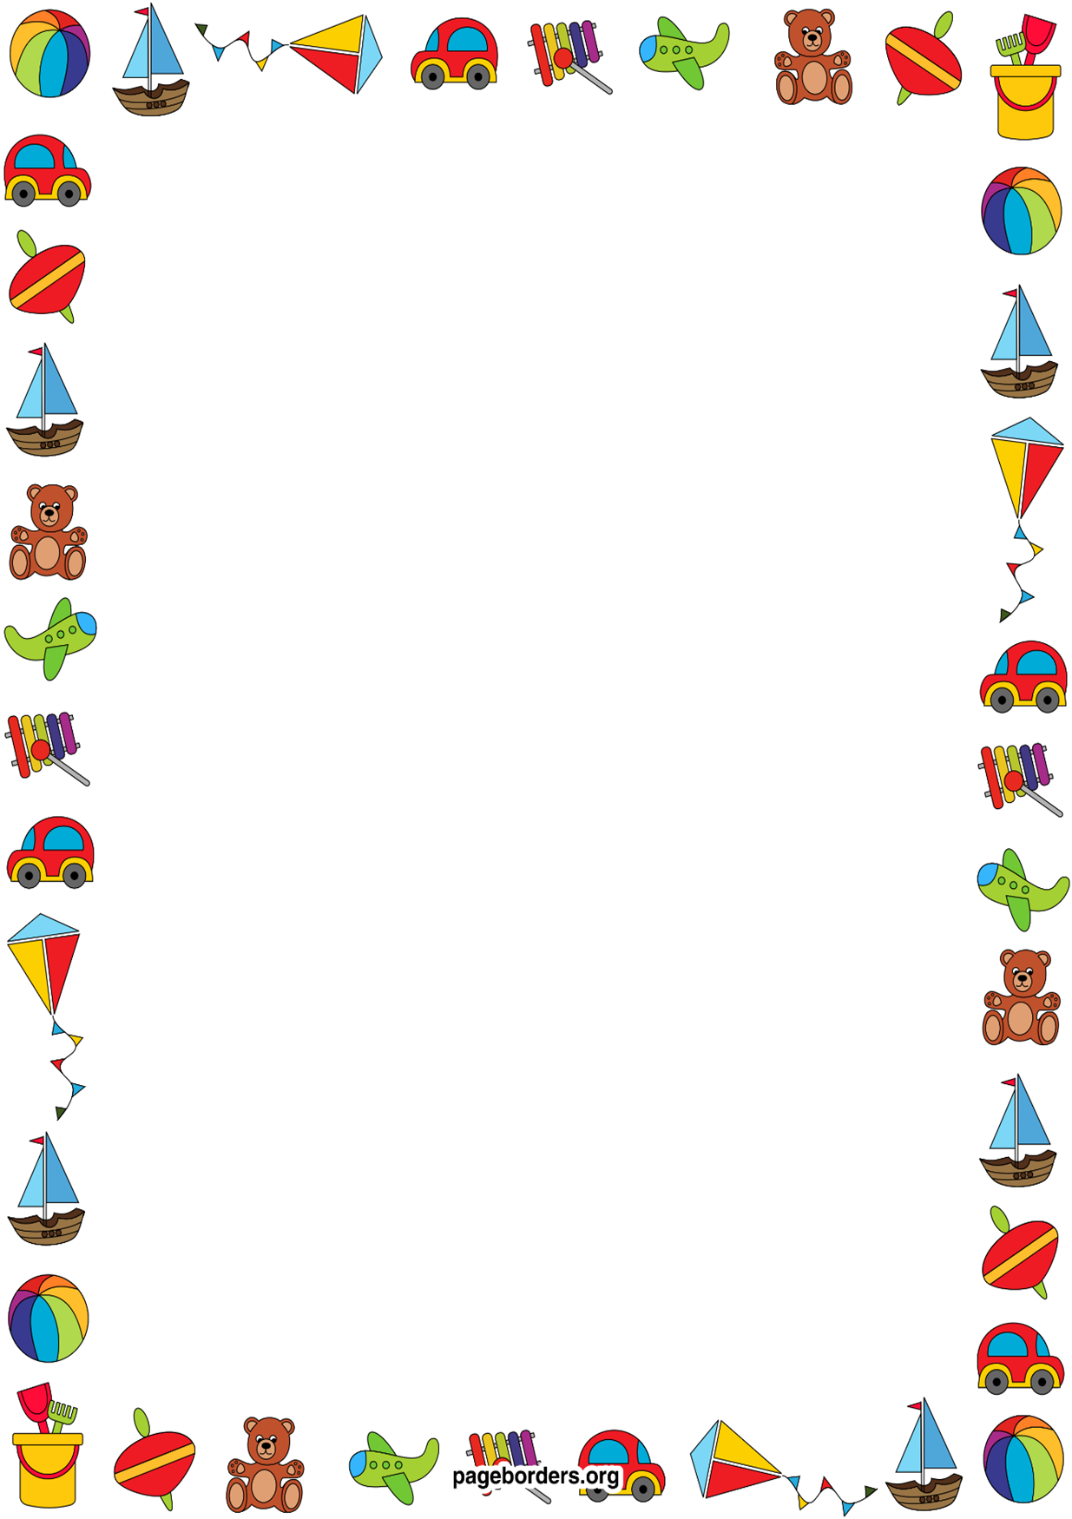**Беседа: «Детские шалости с огнём»**

**Цель**: Обучить детей мерам пожарной безопасности, сформировать у детей элементарные знания об опасности шалостей с огнём, об опасных последствиях пожаров в доме.

Приходит кот Степан.

Здравствуйте, ребята! Ребята, а задумывались ли вы над тем, что детские шалости со спичками и зажигалками могут привести к большому пожару? Пожар всегда возникает неожиданно. Вот, казалось бы, только что всё было нормально, и вдруг возникает пламя, появляется удушливый дым.

Однажды я наблюдал такую картину. Впереди меня по дорожке шли два мальчика. В руках одного из них был коробок со спичками. Мальчик поджигал спички и бросал их на землю. Хорошо, что налетающий ветерок гасил пламя. Но вот на пути ребят оказалась куча сухой опавшей листвы. Мальчики присели на корточки и стали поджигать сухие листья. Пришлось мне вмешаться: отобрать у ребят коробок и объяснить им, что листва может загореться, от неё трава, потом засохшие ветки и разгорится большое пламя. А если горящая спичка упадёт на кучу промасленных тряпок, то беды не миновать!

Взрослые должны помнить, что спички и зажигалки нужно хранить в местах, недоступных детям! Это не игрушки, это опасные предметы. Дорогие ребята! Никогда не играйте с ними, не поджигайте старые газеты, листы бумаги. Помните пословицу: «В одном коробке сто пожаров!»

Кстати, а почему так говорится? Верно! Потому что в одном коробке лежит много спичек, и каждая может стать причиной пожара.

Вот послушайте, что мне один мальчик рассказал:

*Я спичек коробок нашёл*

*И высыпал его на стол,*

*Хотел устроить фейерверк –*

*Всё полыхнуло, свет померк!*

*Не помню больше ничего!*

*Лишь пламя жжёт меня всего…*

*Я слышу крики, шум воды…*

*Как много от огня беды!*

*Меня спасти едва успели,*

*А вот квартиру не сумели.*

*Теперь в больнице я лежу,*

*И боль едва переношу.*

*Хочу напомнить всем, друзья:*

*Играть со спичками нельзя!!!*

Вот до чего доводят спички! Вы запомнили ребята? Ну, мне пора. Пойду другим ребятам расскажу. До скорой встречи

**Беседа: «О правилах дорожного движения»**

**Цель:** учить детей правильно называть элементы дороги;познакомить с правилом движения по обочине дороги; закреплять знания о знакомых правилах дорожного движения

**Наглядные пособия**: Светофор, макет проезжей части дороги, три сигнала светофора для игры «Светофор», плакаты с изображением различных ситуаций на дорогах

**Ход беседы:**

Воспитатель:

Прибежал кот Степан

И закричал: - Ай, ай!

Мой братик попал под трамвай!

Мой братик, мой мальчик

Попал под трамвай!

И ему придавило ножки

И теперь он больной и хромой,

Маленький котеночек мой!

Ребята, как вы думаете, почему котенок попал под трамвай? (Нарушил правила.).

Да, конечно, он нарушил правила дорожного движения – играл на трамвайных путях или перебегал рельсы перед близко ехавшим трамваем. А чтобы не случилось такой беды, нужно всегда соблюдать правила дорожного движения.

Сегодня мы с вами об этом поговорим.

Правила дорожного движения должны знать все без исключения.

Кем становится человек на улице? (Пешеходом.)

На какие части делится улица?

Как называется та часть дороги, по которой ездят автомобили?

А как называется дорожка, по которой ходят пешеходы?

Ребята, а как быть пешеходам, когда рядом с проезжей частью нет тротуара?

Где в таком случае нужно идти пешеходам?

Правильно, в том случае, когда рядом с проезжей частью нет тротуара, можно идти по краю проезжей части, который называется обочиной. Обочина – это край проезжей части. Я пойду по обочине, но как правильно по ней идти, чтобы машины меня не сбили, - по обочине навстречу движущимся машинам или по ходу их движения?

Выставляется макет с изображением проезжей части и движущимися машинами.

Воспитатель: Давайте посмотрим на макет и разберемся, где нужно идти, чтобы не сбила машина? Посмотрите, если я иду по обочине навстречу движущимся машинам, то хорошо вижу машину, и водитель машины видит меня, а если я иду по обочине, по ходу движения машин, то машину за своей

спиной я не вижу, но водитель меня видит. Мне неудобно, а самое главное,

опасно для жизни – чуть-чуть оступишься и можешь попасть под машину.

Как же безопаснее идти по обочине? (ответы детей)

Правильно, по обочине дороги нужно идти навстречу движущимся машинам. А кто помогает нам перейти проезжую часть?

*Стоп, машина! Стоп, мотор!*

*Тормози скорей, шофер!*

*Внимание, глядит в упор*

*На вас трехглазый светофор –*

*Зеленый, желтый, красный глаз*

*Он каждому дает приказ.*

*Подвижная игра «Светофор»*

*На красный цвет – дети спокойно стоят.*

*На желтый цвет – хлопают в ладоши.*

*На зеленый цвет – дети маршируют.*

Воспитатель: *Правила движения!*

*Знать должны*

*Все без исключения*

*Знать должны зверюшки:*

*Барсуки и хрюшки,*

*Зайцы и тигрята*

*Пони и котята!*

В. Головко

Сейчас мы с вами будем юными инспекторами по соблюдению правил дорожного движения. Проверим, как наши друзья-животные выполняют правила дорожного движения на улицах города.

Выставляет карточки с изображением разных ситуаций на дороге. (Приложение 1)

Воспитатель: Посмотрите и расскажите, как выполняют правила дорожного движения животные.

Дети по очереди рассказывают об изображенных на карточках ситуация

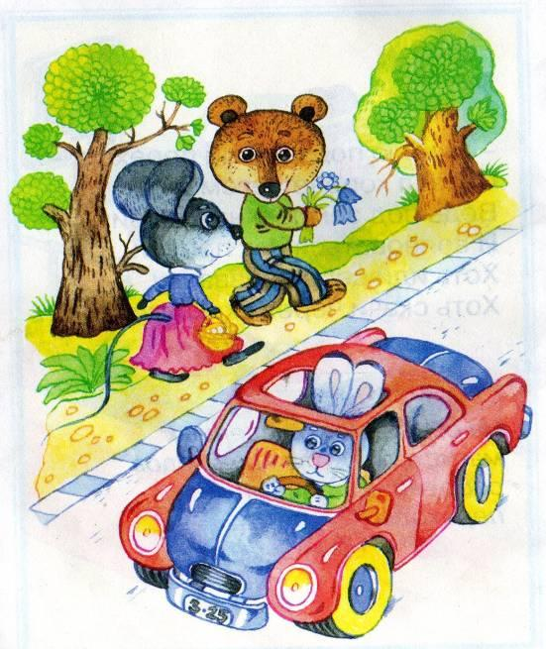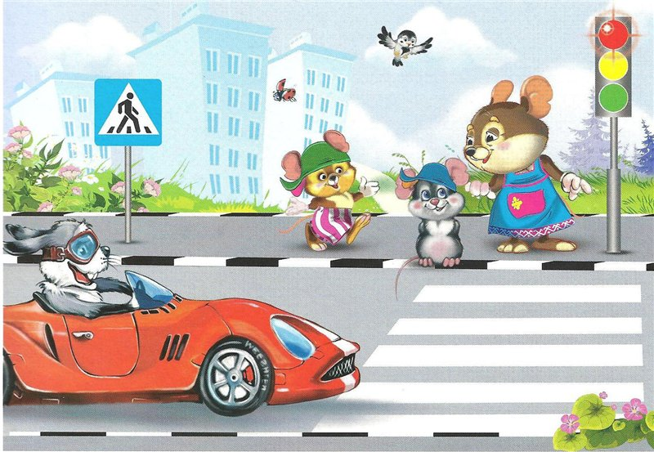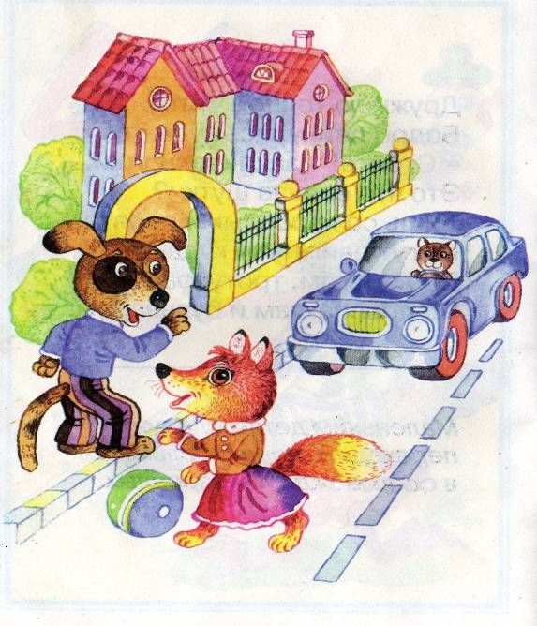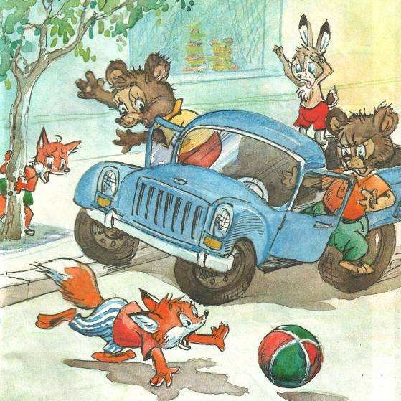**Приложение 1.**